GẶP MẶT - ĐỘNG VIÊN HỌC SINH DỰ THI HỌC SINH GIỎI
CẤP THÀNH PHỐ NĂM HỌC 2023-2024
Ngày 18/01/2024, Phòng GD&ĐT Quận Long Biên đã tổ chức buổi gặp mặt động viên các em học sinh trong đội tuyển dự thi học sinh giỏi cấp Thành phố. Buổi gặp mặt diễn ra trong không khí rất trang trọng và ấm áp, tin yêu.
Đến dự và động viên Đội tuyển có cô giáo Trịnh Hoàng Hoa – Hiệu trưởng trường THCS Việt Hưng; cô giáo Đào Thị Hoa – Trưởng phòng GD&ĐT Quận; các thầy giáo, cô giáo là Hiệu trưởng, phó Hiệu trưởng các trường THCS có học sinh tham gia dự thi; các thầy giáo, cô giáo chuyên viên Phòng GD&ĐT.
Đội tuyển Học sinh giỏi dự thi cấp Thành phố năm học 2023-2024 của trường THCS Việt Hưng có 2 học sinh: Nguyễn Minh Thu và Nguyễn Hà Anh lớp 9A4 vinh dự lọt vào vòng trong. Sau thời gian ôn luyện, các em đã sẵn sàng bước vào kì thi quan trọng phía trước.
Cô giáo Đào Thị Hoa – Trưởng phòng GD&ĐT và đại diện các thầy cô giáo đã có những lời động viên, dặn dò các em trong Đội tuyển. Các thầy cô gửi tới học sinh những niềm tin yêu, hi vọng.
Buổi gặp mặt diễn ra trong không khí ấm áp, gần gũi và xúc động. Chúc cho các em đội tuyển học sinh giỏi trường THCS Việt Hưng bình tĩnh, tự tin và đạt kết quả cao nhất.
- Một số hình ảnh trong buổi gặp mặt:
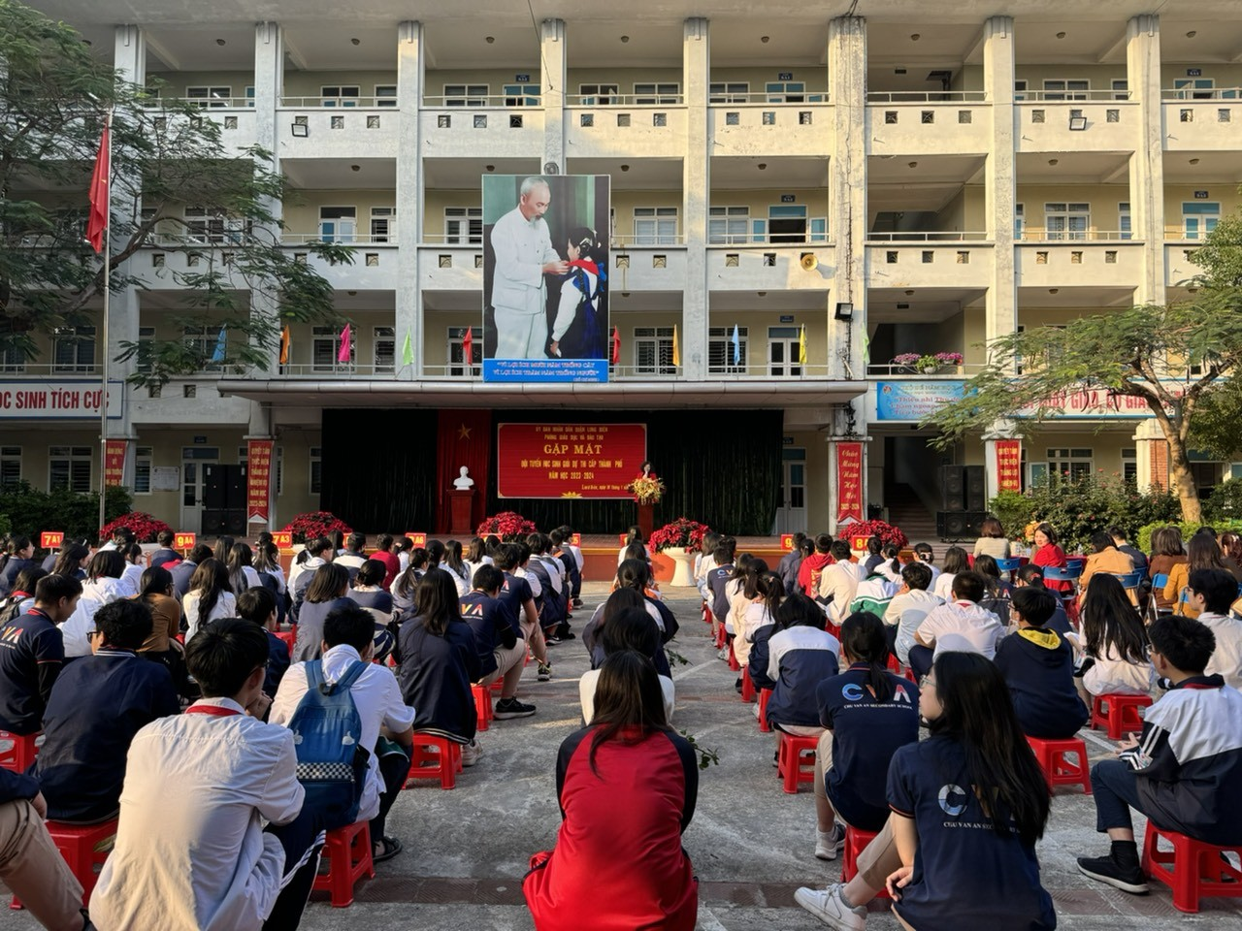
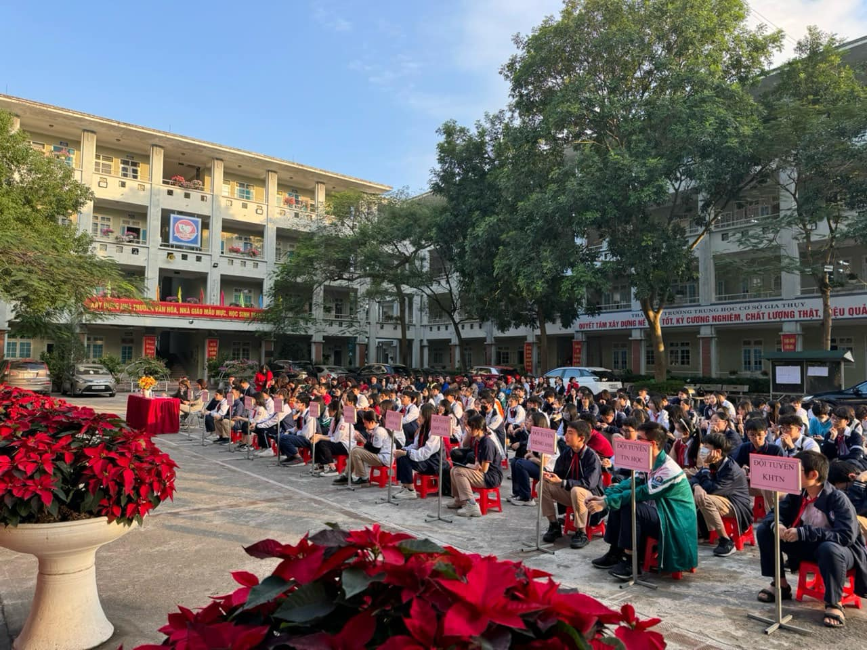

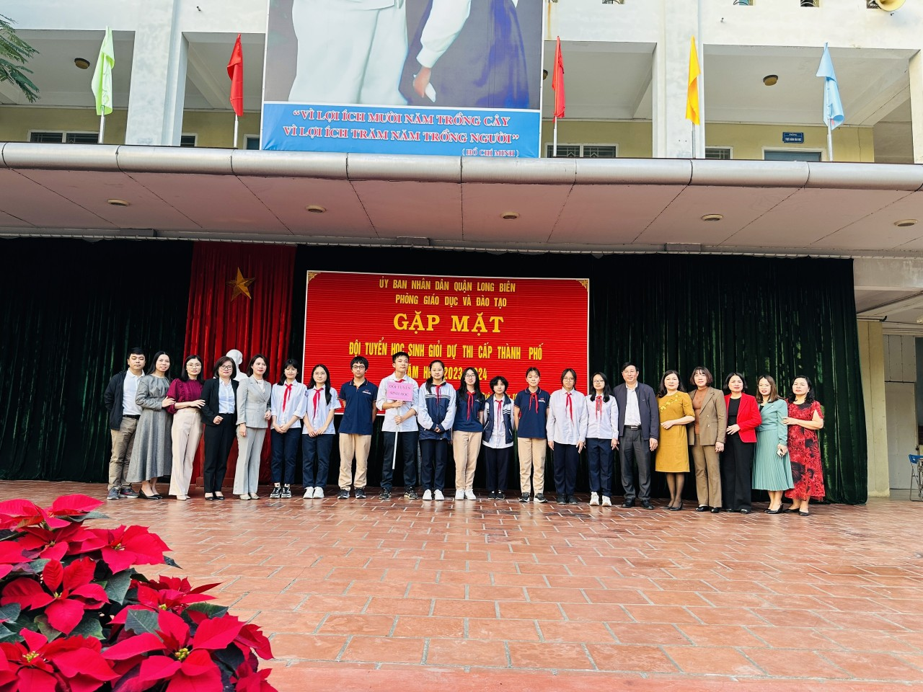
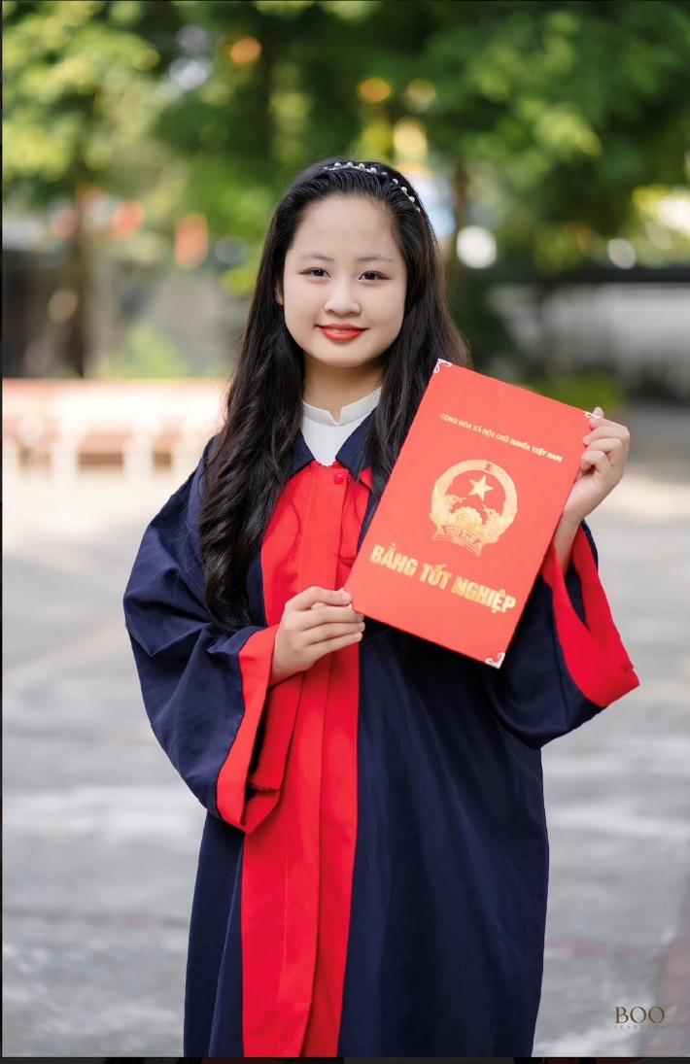 | 